6 клас

Дата_______урок з біології_№ 21

урок з інформатики_№10

Тема уроку : Операції над об’єктами файлової системи: при вивченні теми з біології «Багатоклітинні організми.»

Мета:
навчальна – ознайомити учнів з порядком виконання операцій над об’єктами файлової системи; удосконалювати практичні навички роботи з файловими об’єктами (створення, виділення, копіювання, перейменування, переміщення та вилучення об’єктів); файлової системи (ім’я об’єкта, шлях до об’єкта, розширення об’єкта); сформувати в учнів поняття багатоклітинного організму, ознайомити з особливостями будови, процесів життєдіяльності та значення в природі та житті людини примітивних багатоклітинних організмів: вольвоксу, ульви та губки ознайомити з основними середовищами існування цих організмів та їх пристосуваннями до умов навколишнього середовища;
розвивальна – активізувати пізнавальну активність учнів; сприяти розвитку логічного мислення; формувати вміння узагальнювати, міркувати; розвивати розуміння учнями сутності еволюційного процесу, встановлювати взаємозв’язки, риси схожості та відмінності між об’єктами органічного світу;
виховна – виховувати відповідальність, самостійність, любов до природи, бережливе ставлення до неї, розширювати кругозір учнів та виховувати екологічну свідомість.
Тип уроку: бінарний
Обладнання: зображення найпростіших багатоклітинних організмів, вольвоксу,ульви та губки , підручник, комп’ютер , мультимедійна дошка навчальна презентація.
Основні терміни й поняття: колоніальний організм, багатоклітинний організм, ризоїди, спеціалізація клітин, файлова система.
План уроку.
І. Організація роботи
ІІ. Перевірка виконання домашнього завдання
ІІІ. Актуалізація опорних знань учнів.
ІV.Мотивація.
V. Презентація проблеми, поділ її на посильні підпроблеми.
VІ. Засвоєння нових знань
VІІ. Систематизація й узагальнення
VІІІ. Оцінювання
ІХ. Підведення підсумків. Повідомлення домашнього завдання, інструктаж щодо його виконання
Хід уроку:
І. Організація роботи
Вчитель вітається з учнями, перевіряє їхню готовність до уроку.
ІІ. Перевірка виконання домашнього завдання
Фронтальне опитування
- Розкажіть особливості процесів життєдіяльності бактерій.
- Укажіть ознаки, які відрізняють ціанобактерії від інших бактерій .
- Які захворювання людини та тварин спричиняють бактерії? Як убезпечити себе від бактеріальних захворювань ?
ІІІ. Актуалізація опорних знань учнів.
Пригадайте які одноклітинні водорості ви знаєте ? Що таке хлорофіл ?
ІV.Мотивація.
Проблемна ситуація
Від однієї клітини до багатоклітинності: чи є перехідні форми, чи є щаблі, по яких життя перейшло від однієї клітини до багатьох?
V. Презентація проблеми, поділ її на посильні підпроблеми. Мотивація
Джон Апдайк писав: «Вольвокс нас цікавить тому, що він винайшов смерть.» Справа в тому, що всі одноклітинні організми фактично ніколи не вмирають природною смертю. Розмножуючись, одноклітинні діляться навпіл або розпадається на гамети. А поділившись, знову живуть у збільшеній кількості. І так до безкінечності! А в організмі вольвоксу відбулася спеціалізація клітин: одні клітини – статеві – живуть вічно у своїх нащадках. А інші, які виконують інші функції, здатні відмирати.
Отже, на сьогоднішньому уроці ми починаємо з вами знайомство з організмами, які складаються не з однієї, а з багатьох клітин, кожна з яких виконує свої функції. Це найбільш примітивні багатоклітинні організми, які ще не мають сформованих органів – це представники водоростей: вольвокс та ульва.
Повідомлення теми та визначення завдань для учнів (запис у зошиті): Завдання для учнів:
1.Перехід до багатоклітинності.
2.Особливості будови та розмноження вольвоксу.
3.Ульва – примітивний багатоклітинний організм.
4.Середовище існування губок, їх поширення.
5.Своєрідність будови губок як примітивних багатоклітинних тварин.
6.Особливості процесів життєдіяльності губок.
7.Роль губок у природі та житті людини.

VІ. Засвоєння нових знань на основі виконання завдання з інформатики по темі уроку «Операції над об’єктами файлової системи»

По данному плану ми з вами будемо ознайомлюватися з багатоклітинними організмами. Але за допомогою комп’ютерів та ментальної карти. На дошці у вас є схема ментальної карти , ваша задача заповнювати її повністю, а саме підрозділи . Середовище існування, розмноження. Значення у природі та житті людини, будова.

Готуючись до уроку - «Багатоклітинні організми – губка, ульва, вольвокс.» Віта Володимирівна використовувала файли заготовки для демонстрації, до уроку вона підготувалася на відмінно, але вірус що несподівано з’явився на комп’ютері розкидав всі файли по різним папкам та дискам комп’ютера, деякі навіть потрапили до кошика. Сьогодні на уроці ви прослухали нову тему і напевно можите допомогти Віті Володимирівні відшукати всі файли заготовки, що заблукали у ваших комп’ютерах .

Для цього ми поділемо вас на ІІІ варіанти: І варіант буде шукати всі файли що стосуються «Багатоклітинний організм – губка», ІІ варіант - «Багатоклітинний організм – ульва.», ІІІ варіант «Багатоклітинний організм – вольвокс.»

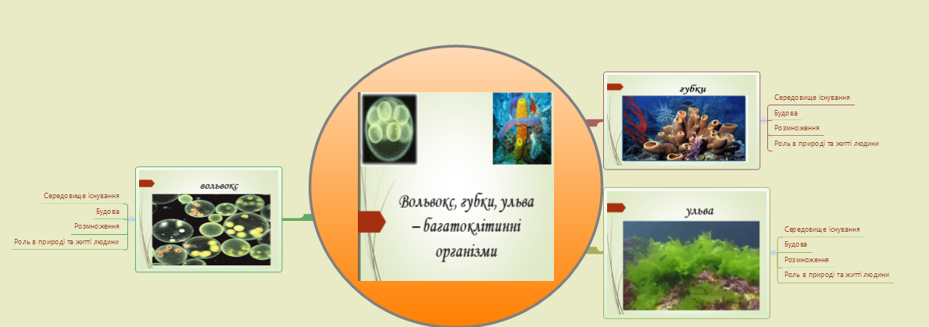

Карточка з завданням.

Ваша задача:

Створити на Диску D папку під назвою вашого варіанту завдання.

Відновити всі файли що стосуються вашого варіанту з кошика.

Відшукати по назві вашого варіанту файли що потрапили до диску С та D. Використовуючи комбінацію клавіш відповідно для виділення, копіювання, вставлення .

Перейменувати відновлені та знайдені файли по вашій темі варіанту відповідно:

І варіант -Гіперсилка губка

-Зображення губка

-Текстовий документ губка

ІІ варіант - Гіперсилка ульва

-Зображення ульва

-Текстовий документ ульва

ІІІ варіант - гіперсилка вольвокс

-Зображення вольвокс

-Текстовий документ вольвокс

5. Створити на робочому столі ярлик своєї папки з диску D

6. Надішліть створену папку на комп’ютер учителя.

На попередньому уроці ми вивчали тему «Операції над об’єктами файлової системи: створення, виділення, копіювання, перейменування, переміщення та вилучення об’єктів. Відновлення вилучених об’єктів операційної системи», а сьогодні на основі теми з біології ми будемо застосовувати на практиці свої знання .
Перш ніж перейти до завдання ми пригадаємо комбінацію клавіш для створення, виділення, копіювання, перейменування, переміщення та вилучення об’єктів.

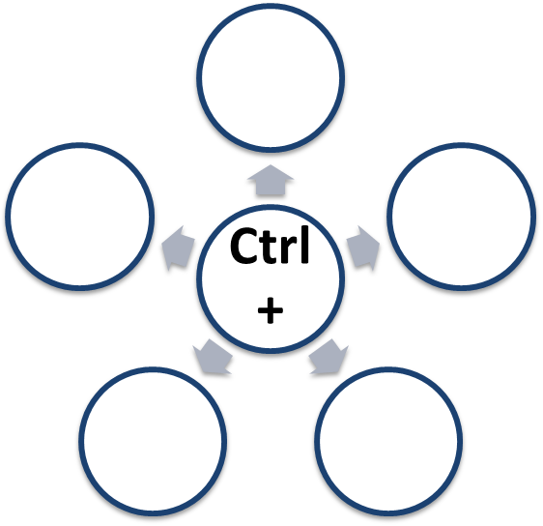
Копіювати
Вставити
Скасувати дію
Вирізати
Виділити всі об’єкти папки

Виділити всі об’єкти : щоб виділити всі об’єкти , що знаходяться у папці необхідно натиснути комбінацію клавіш Ctrl+A
Вставити : щоб вставити виділені об’єкти, необхідно натиснути комбінацію клавіш Ctrl + V або Shift + Insert
Скасувати дію: щоб скасувати попередні дії необхідно натиснути комбінацію клавіш Ctrl + Z
Копіювати: для копіювання виділених об’єктів необхідно натиснути комбінацію клавіш Ctrl + С або Ctrl + Insert
Вирізати : для вирізання виділених об’єктів необхідно натиснути комбінацію клавіш Ctrl + Х або Shift + Delete
VІІ. Систематизація й узагальнення
Учні виходять до ментальної карти та прикріпляють віднайдені папки до ментальної карти заготовки.
До пунктів:
- Середовище існування ;
- Будова;
- Розмноження;
- Роль в природі та житті людини
(Передбачувані відповіді учнів)
1.Перехід до багатоклітинності.
- Прикладом примітивних багатоклітинних організмів серед рослин є зелені водорості евдорина та вольвокс (розглянути особливості будови.)
- В примітивних організмах евдорини та вольвоксу клітини виконують різні функції та здатні впливати одна на одну.
- Клітини водорості ендорини контактують між собою за допомогою власних оболонок. У вольвоксу контакти між клітинами щільніші: оболонки сусідніх клітин зростаються між собою.
- Виникнення спеціалізації клітин.
2.Особливості будови та розмноження вольвоксу.
- Клітини мають постійну форму.
- Пересувається за допомогою джгутиків.
- Відносно великі розміри: до 2мм.
- Є цитоплазма, скоротливі вакуолі, хроматофори, що здійснюють фотосинтез.
Поглибленя теми.
Основна маса кульки вольвоксу — напіврідка драглиста речовина. Клітини занурені в неї дуже близько до поверхні, так що їхні джгутики стирчать назовні. Рухаючи джгутиками, вольвокс перекочується у воді («вольвокс» означає «той, що котиться»). Всі джгутики вольвоксу працюють надзвичайно узгоджено. Представники роду поширені у планктоні озер, річок, боліт та калюж. Використовується здавна для дослідження як зручний модельний об'єкт при вивченні багатоклітинності.
- Розмножується статево та нестатево.
- Під час статевого розмноження одні великі клітини дають початок дрібним чоловічим статевим клітинам. Інші великі - початок єдиній великій жіночій клітині - яйцеклітині. Після злиття чоловічої і жіночої клітин запліднена яйцеклітина із часом і дає початок новій особині.
3.Ульва – примітивний багатоклітинний організм.
- Теплолюбний та світлолюбний організм.
- Мешкає в морях, у тому числі й у Чорному. Трапляється здебільшого на мілководді.
- Прикріплюється до різних поверхонь за допомогою ризоїдів.
Визначення: Ризоїди — виріст нижньої частини тіла водоростей, що являють собою нитковидні утворення, які служать для прикріплення.
Поглиблення теми.
Ризоїди виконують функції коріння: закріплення рослини на субстраті та всмоктування з нього розчинів поживних речовин. Але на відміну від коренів, ризоїди не мають тканин.
- Клітини ульви зібрані у два шари. Кожна клітина має одне ядро та один пластинчастий хлоропласт.
- Ульва слугує кормом для багатьох мешканців морів.
- Ульву ще називають зеленим морським салатом (Чому?) Її вживають в їжу в Японії та Кореї. Водорість багата на вітаміни та такі необхідні людині хімічні елементи, як Ферум, Манган, Йод.
Цікаво знати.
Під час гниття ульва випаровує велику кількість сірководню та токсичних газів. У серпні 2009 року велику кількість цих водоростей викинуло на пляжі Бретані, Франція, через це трапилось два інциденти. Недалеко від муніципалітету Сен-Мішель-ан-Грев після вдихання парів ульви вершник втратив свідомість, а його кінь помер. Другий випадок стався з водієм вантажівки, котрий вивозив згнивші водорості з узбережжя.
4.Середовище існування губок, їх поширення.
- Мешкають у морях та прісних водоймах.
- Губки ведуть прикріплений спосіб життя, не здатні до активних рухів.
- Багатоклітинні особини здатні утворювати колонії навколо занурених у воду предметів.
- Поглиблення теми.
- Губки слугують домівкою для дрібних риб, ракоподібних, червів, молюсків. Деякі губки здатні руйнувати берегові скелі та рифи, перетворюючи їх на в щебінь та пісок, формуючи береги морів.
- Ворогів у губок майже немає через їх різкий неприємний запах, колючий скелет та накопичення в тілі ядовитих речовин. Але деякі морські зірки їх все-таки поїдають, а пробковою губкою живляться деякі риби та тюлені.

5.Своєрідність будови губок як примітивних багатоклітинних тварин.
- Тіло губок має келихоподібну форму
- На нижній частині тіла є підошва – пристосування до прикріплення до підводних предметів. На протилежному - верхньому - кінці тіла губок є отвір, який слугує не для поглинання їжі, а для виведення води з неперетравленими рештками.
- Внутрішня будови губки: зовнішній шар клітин; міжклітинна речовина; голки - своєрідний скелет губки; внутрішній шар клітин. Наявність пор, якими починаються канальці, через які губки проводять воду з поживними речовинами до внутрішньої порожнини. (Робота з таблицею та малюнками у підручнику.)
- Кожна клітина губок функціонує самостійно, як в одноклітинних організмів. Але різні типи клітин можуть взаємодіяти між собою.
- Завдання: за допомогою підручника визначити типи клітин з яких побудовані шари губки ( покривні клітини, комірцеві клітини, амебоїдні клітини, різні типи клітин, клітини, з яких утворюються голки.)
Частини тіла губки | Типи клітин
Зовнішній шар клітин
Міжклітинна речовина
Внутрішній шар клітин
Поглиблення теми.
Зовнішній та внутрішній шари губки називають ще — ектодерма та ентодерма. У міжклітинній речовині серед інших є дуже специфічні проміжні клітини. Цікаві вони тим, що здатні перетворюватися на інші види клітин губок та статеві клітини.
6.Особливості процесів життєдіяльності губок.
- Губки –фільтратори.
Визначення: Фільтратори - організми, які споживають частинки органічних решток та дрібні організми, що зависли у воді.
- Перетравлюється їжа в травних вакуолях. Неперетравлені рештки їжі надходять у порожнину губки, а звідти через отвір на верхньому кінці тіла виводяться назовні.
- Рух води в тілі губок створюється роботою джгутиків комірцевих клітин.
- Розчинений у воді кисень надходить через поверхню тіла.
- Губкам притаманна висока здатність до регенерації.
Визначення: Регенерація це процес відновлення організмом утрачених частин тіла.
- Завдяки здатності до регенерації губки розмножуються нестатевим способом: брунькуванням, поділом, частинами тіла.
- Губки здатні розмножуватись і статевим шляхом.
Поглиблення теми.
У разі статевого розмноження статева клітина однієї губки виходить через устя і з потоком води потрапляє в порожнину іншої, де за допомогою амебоцитів доставляється до іншої статевої клітини. Утворення зиготи та формування личинки, окрім деяких винятків, відбувається усередині материнського організму. Личинка, яка зазвичай не більша 1 мм має війки і зазнає ряд складних змін, виходить через устя в навколишнє середовище, прикріпляється до субстрату й перетворюється на дорослу губку.
7.Роль губок у природі та житті людини.
- Беруть участь у самоочищенні водойм.
- Губками живляться інші мешканці водойм.
- Використовують у промисловості (для виготовлення технічних фільтрів) й медицині (містять йод).
- Деякі види скляних губок, що мають масивний скелет, використовують як сувеніри.(Користуючись підручником знайти конкретні приклади.)
- Речовини, які входять до складу губок прискорюють загоєння ран, мають бактерицидну дію, запобігають утворенню пухлин.
- Деякі використовуються в косметиці.
- Губки з вапняковим скелетом беруть участь в утворенні осадових порід - вапняків.
- В ульви клітини спеціалізуються на здійсненні певних функцій: одні забезпечують процеси фотосинтезу, інші - прикріплення до поверхонь тощо.
VІІІ. Оцінювання (2 хв)
ІХ.Підведення підсумків. Повідомлення домашнього завдання, інструктаж щодо його виконання
Метод «Мікрофон»
- Чи сподобався тобі урок? Чим саме?
- Що найбільше запам’яталось?
- Що хотілось повторити, ще?
Д/з з інформатики
Д/з з біології

